УТВЕРЖДАЮ:
Директор МРКСРЦИ ВОС

__________С.Ю. Аппаков

24 декабря 2020г.

Информационный отчет
физкультурно-оздоровительной работы
МРКСРЦИ МРО ОООИ ВОС за 2020 год

25 января 2020 года в здание МРКСРЦИ ВОС прошёл чемпионат республики Марий Эл по шахматам среди инвалидов по зрению. Общее руководство и организацию соревнований осуществляли Министерство молодежной политики, спорта и туризма Республики
Марий Эл, Марийский республиканский культурно-спортивный реабилитационный центр инвалидов ВОС, Федерацией спорта слепых Республики Марий Эл.
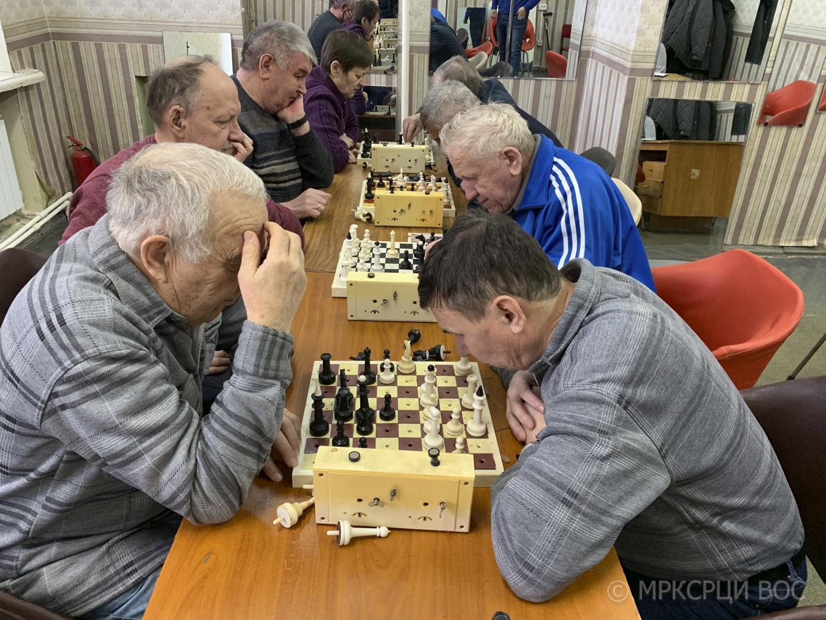
Соревнования проходили по круговой системе каждый игрок играл с каждым соперником и поэтому захватывающие шахматные баталии продлились весь день. На чемпионат собралось 10 мужчин и 5 женщин.
По итогам соревнований все победители были награждены медалями и дипломами Министерство молодежной политики, спорта и туризма Республики Марий Эл и призами от Марийского республиканского культурно-спортивный реабилитационного центр инвалидов ВОС.

8 февраля 2020 года XXXVIII Всероссийская массовая лыжная гонка «Лыжня России» впервые прошла в рамках федерального проекта «Спорт – норма жизни» национального проекта «Демография». Центральный старт самых массовых в России соревнований состоялся 8 февраля в Корте и, по данным Министерства молодежной политики спорта и туризма РМЭ, объединил около 2,5 тысячи человек.
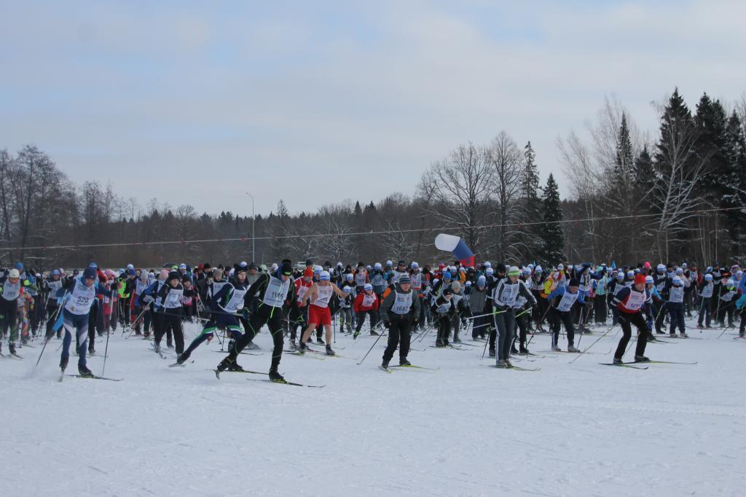
Среди любителей зимних видов спорта были и наши инвалиды по зрению 15 человек, которые получили массу удовольствие от этого праздника.
В рамках проведения «Лыжни России» и празднования Дня зимних видов спорта также была организована сдача нормативов ВФСК «Готов к труду и обороне» по лыжным гонкам.

22 февраля в МРКСРЦИ ВОС состоялся Чемпионат Республики Марий Эл по дартсу среди инвалидов по зрению.
В соревнованиях приняли участие члены Йошкар-Олинской и Савинской МО ВОС. Спортсмены состязались в двух группах: B1 (инвалиды первой группы по зрению с повязкой на глазах) и B2-B3 (инвалиды второй и третьей группы по зрению).
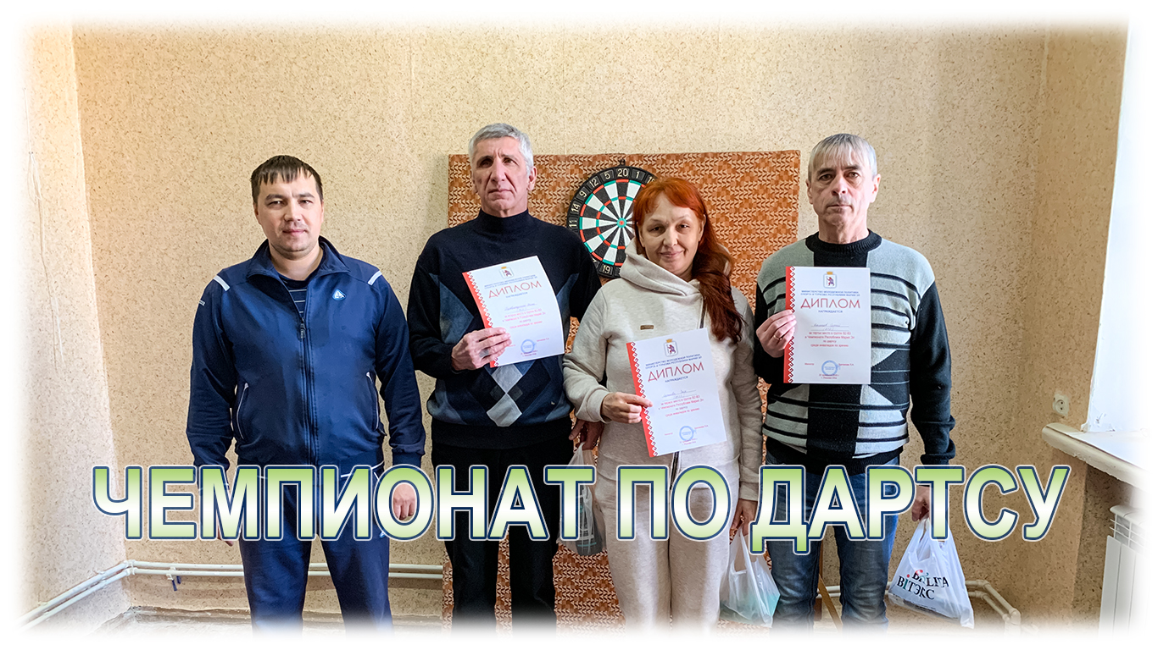
Победители определялись по сумме очков, набранных в трех подходах п отри броска в каждом. Призовые места распределились следующим образом.
Призеры награждены дипломами и памятными подарками.
В последний день зимы, 29 февраля 2020, на учебно-тренировочной базе «Корта» пошла «Лыжня Марий Эл — 2020». К участию в «Лыжне Марий Эл — 2020» допускались все желающие от 6 лет и старше. Участникам было предложено преодолеть дистанции, соответствующие их возрастной ступени: 1 км, 2 км, 3 км и 5 км.
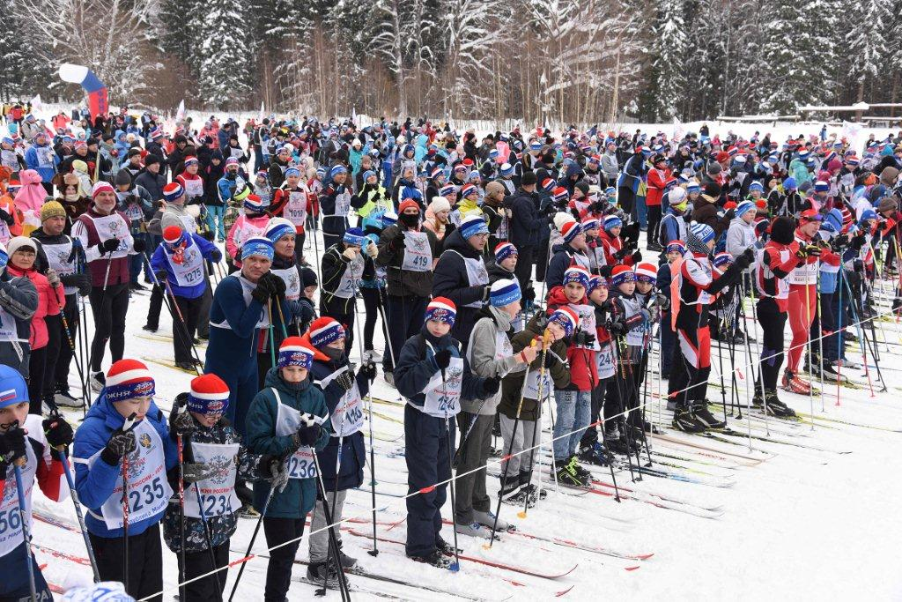
В «Лыжне Марий Эл-2020» приняли участие11 спортсменов инвалидов по зрению, которые достойно преодолели дистанцию 5 километров и получили массу хороших впечатление и огромный заряд здоровых эмоций.
5 марта 2020 года на учебно-тренировочной базе «Корта» состоялся Чемпионат Республики Марий Эл по лыжным гонкам.
Спортсмены мужчины преодолели дистанцию 6 километров а женщины 3 километра, в соревнованиях приняли участие Йошкар-Олинская местная организации ВОС, Савинская местная организации ВОС, Йошкар-Олинское предприятие «элмет» и Савинская школа-интернат для слепых и слабовидящих детей.
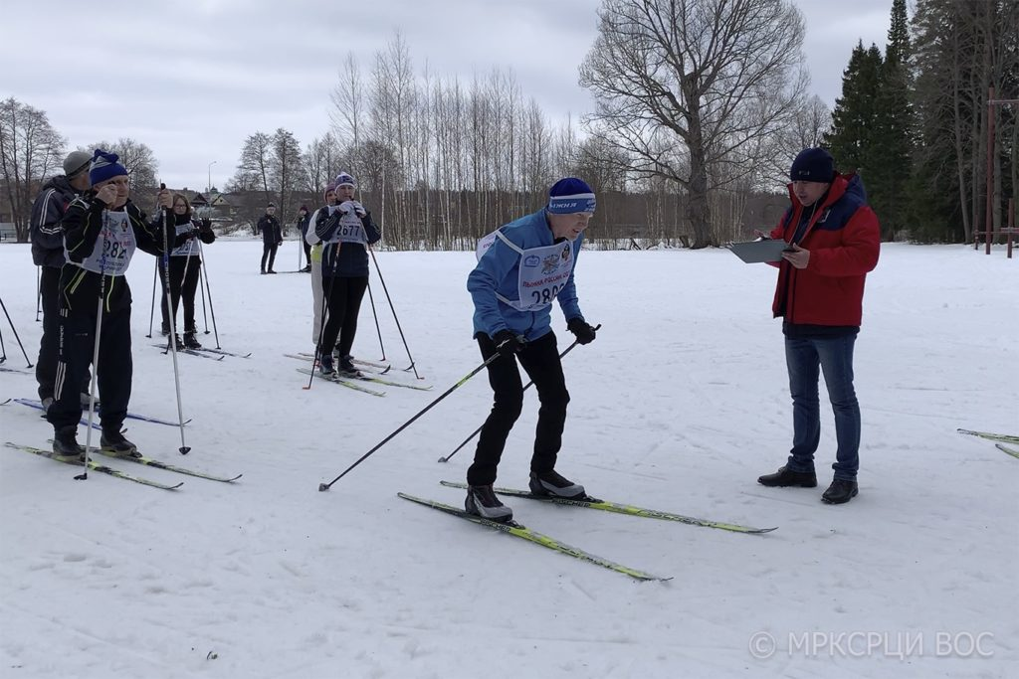
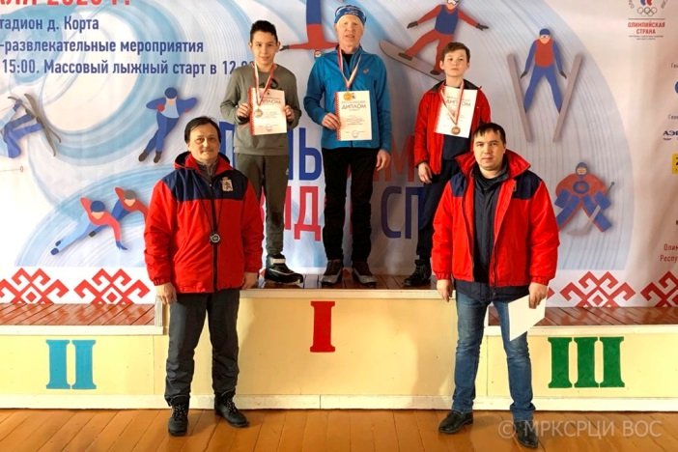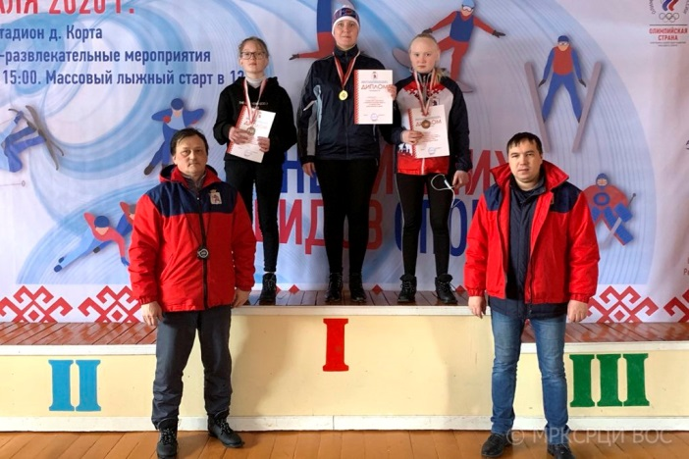
В результате сильнейшими среди женщин стали:
Первое место — Аппакова Елена;
Второе место — Кедрова Марина;
Третье место — Воробьева Дарья
Сильнейшими среди мужчин стали:
Первое место — Шевелев Михаил;
Второе место — Охотник Дмитрий;
Третье место — Хлыбов Кирилл.
Все победители и призёры соревнований получили призы и медали соответствующих степеней и два приза за волю к победе.
В мероприятие приняли участие 40 человек из них 32 человека инвалидов по зрению.
29 августа 2020 года на стадионе «Дружба» состоялся Чемпионат Республики Марий Эл по легкой атлетике среди инвалидов по зрению. Чемпионат организован Министерством молодежной политики, спорта и туризма Республики Марий Эл, Марийским республиканским культурно-спортивным реабилитационным центром инвалидов ВОС, Федерацией спорта слепых Республики Марий Эл. Непосредственное проведение Соревнований осуществляла судейская коллегия МРКСРЦИ ВОС.
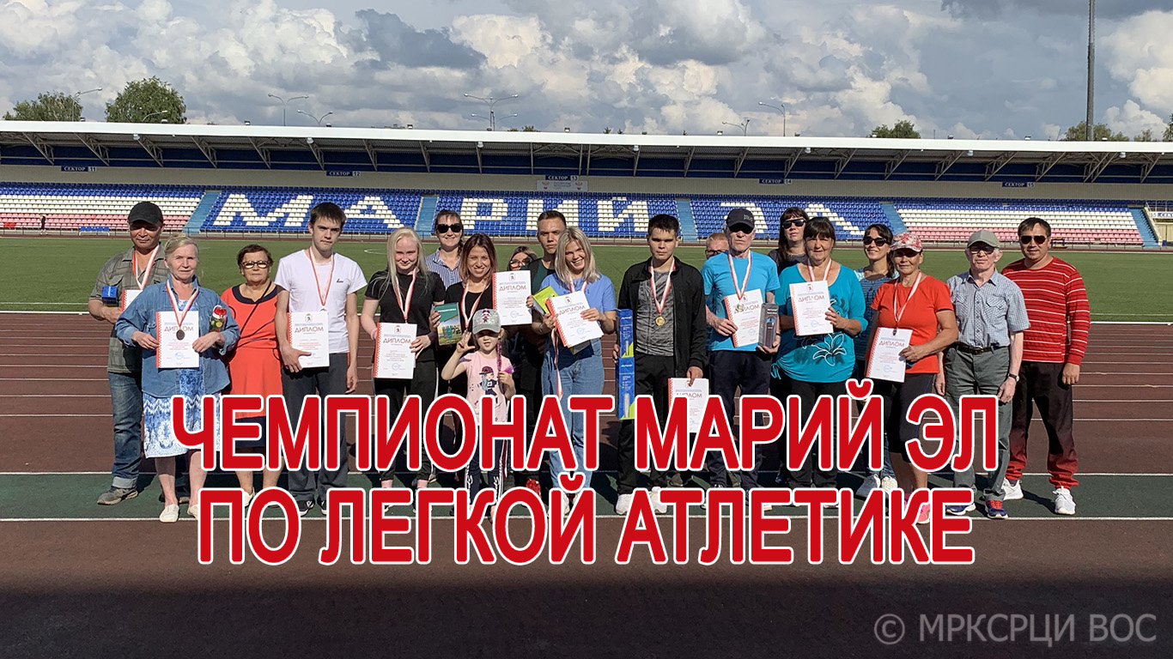
Мероприятие организовано в рамках проекта «Спорт как средство реабилитации» при грантовой поддержке Правительства Республики Марий Эл.
Соревнования проводились по трем видам: 100 м (женщины, мужчины), 400 м (женщины), 800 м (мужчины), прыжки с места (женщины, мужчины).
В соревнованиях приняло участие 25 инвалидов по зрению.
26 сентября 2020 в Водном Дворце «Йошкар-Ола» состоялся Чемпионат Республики Марий Эл по плаванию среди инвалидов по зрению.
Соревнования организованы Министерством молодежной политики, спорта и туризма Республики Марий Эл, Марийским республиканским культурно-спортивным реабилитационным центром инвалидов ВОС, Федерацией спорта слепых Республики Марий Эл. Непосредственное проведение Соревнований осуществляет судейская коллегия МРКСРЦИ ВОС.
В соревнованиях приняли участие инвалиды по зрению члены Йошкар-Олинской МО ВОС.
Соревнования проводились по Международным правилам Ассоциации спорта инвалидов по зрению. Соревнования личные.
Вольный стиль мужчины — 50 м, женщины — 50 м.
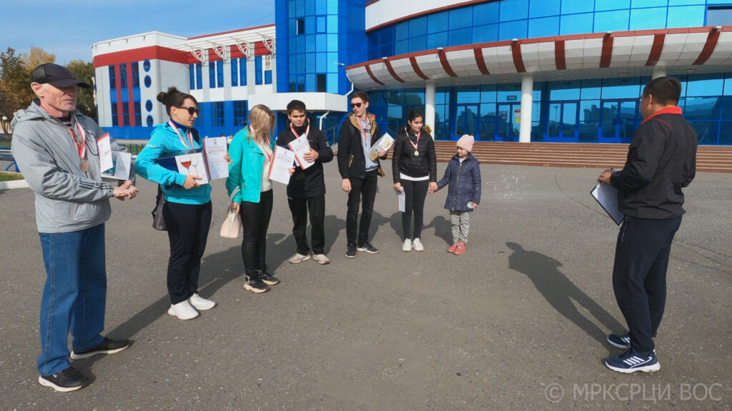
Все спортсмены, занявшие призовые места в личном первенстве награждены дипломами и медалями Министерства молодежной политики, спорта и туризма Республики Марий Эл и призами МРКСРЦИ ВОС.
17 октября 2020 в зале Марийского республиканского культурно-спортивного реабилитационного центра инвалидов Всероссийского общества слепых состоялось открытие Чемпионата Республики Марий Эл по настольному теннису для слепых.
Соревнования проводятся в рамках проекта “Спорт как средство реабилитации” при поддержке гранта Правительства Республики Марий Эл на развитие физической культуры и спорта.
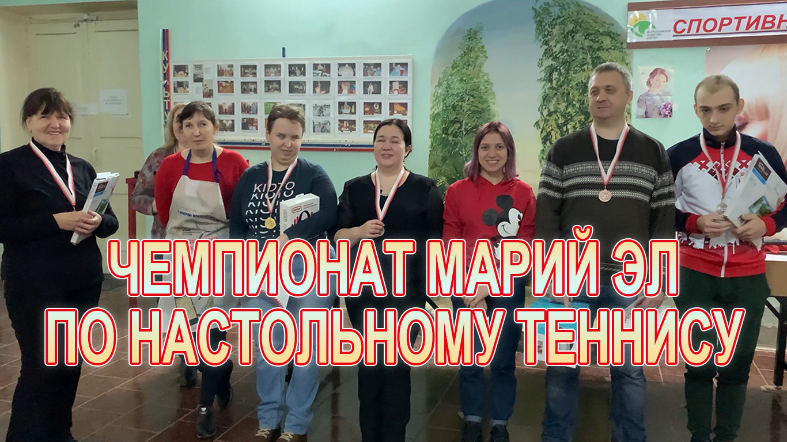
24 октября завершился Чемпионат Республики Марий Эл по настольному теннису для слепых. В Чемпионате приняли участие инвалиды по зрению Савинской и Йошкар-Олинской местной организации ВОС.
Среди мужчин фавориты выявились еще в первый день соревнований, а вот среди женщин борьба шла до последней игры.
Все призеры награждены дипломами и медалями министерства молодежной политики, спорта и туризма Республики Марий Эл, а также ценными подарками от МРКСРЦИ ВОС.
В соревнованиях приняли участие 34 инвалида по зрению.
7 ноября 2020 состоялся Командный Чемпионат Республики Марий Эл по русским шашкам среди инвалидов по зрению.
Соревнования проходили в рамках проекта «Спорт как средства реабилитации» на средства гранта Правительства Республики Марий Эл на развитие физической культуры и спорта в Республике Марий Эл в 2020 году.
В Чемпионате приняли участие команда Савинской МО ВОС, две команды Йошкар-Олинской МО ВОС — 1 и 2, а также сборная команда МРКСРЦИ ВОС.
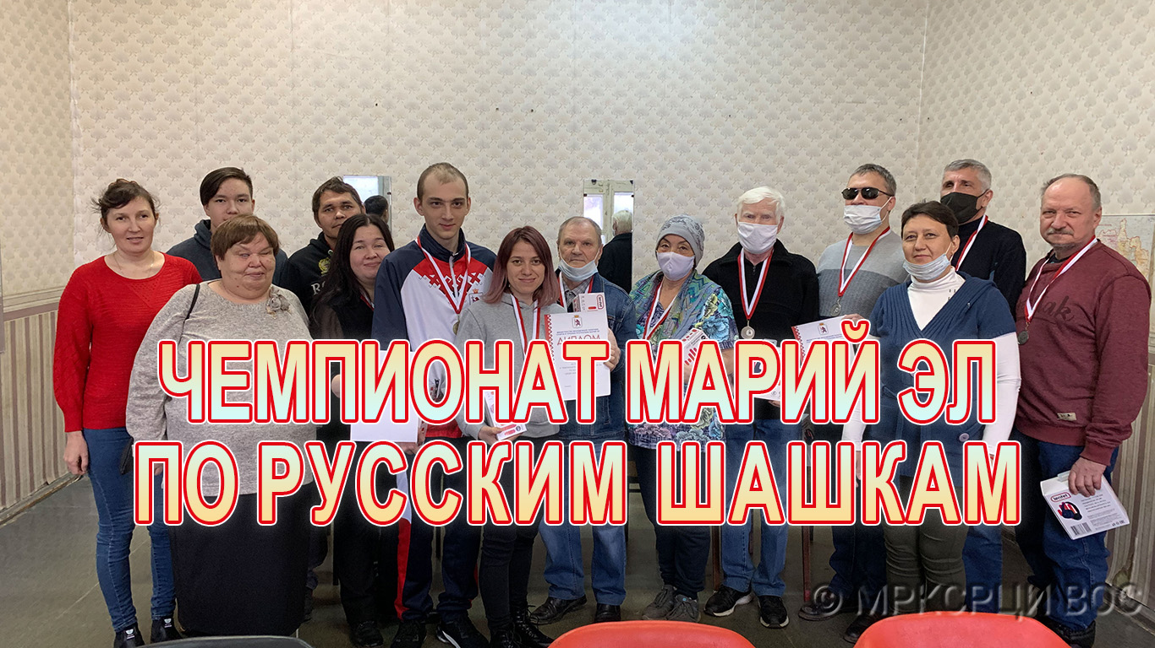
По окончании Чемпионата места распределились следующим образом:
Первое место – Йошкар-Олинская МО ВОС 2 в составе: Сусам Али, Тутаев Алексей, Петрова Галина, Новоселова Людмила.
Второе место – Йошкар-Олинская МО ВОС 1 в составе: Тухватуллин Раис, Яньков Анатолий, Шевелев Михаил и Смоленцев Алексей.
Третье место – Савинская МО ВОС в составе: Яндолина Тамара, Шевелева Екатерина, Веселов Леонид, Кузикина Ольга.
Четвертое место — Сборная МРКСРЦИ ВОС в составе: Шевелев Константин, Егубанова Елена, Веселова Елена, Замков Сергей.
Все победители и призеры награждены дипломами и медалями Министерства молодежной политики, спорта и туризма Республики Марий Эл, а также памятными подарками от МРКСРЦИ ВОС.
13 ноября состоялся Фестиваль спорта, посвященный Международной декаде инвалидов.
Фестиваль организован Марийским республиканским культурно-спортивным реабилитационным центром инвалидов ВОС в рамках проекта «Спорт как средство реабилитации», реализуемого на средства гранта Правительства Республики Марий Эл на развитие физической культуры и спорта в Республике Марий Эл.
Площадка для проведения фестиваля предоставлена Спортивно-адаптивной школой паралимпийского резерва в ФОК «Спартак».
Почетными гостями мероприятия стали Начальник отдела физической культуры и спорта Министерства молодежной политики, спорта и туризма Республики Марий Эл Пронина Вера Николаевна и Председатель Марийской республиканской организации ВОС Ахрамеев Владимир Николаевич.
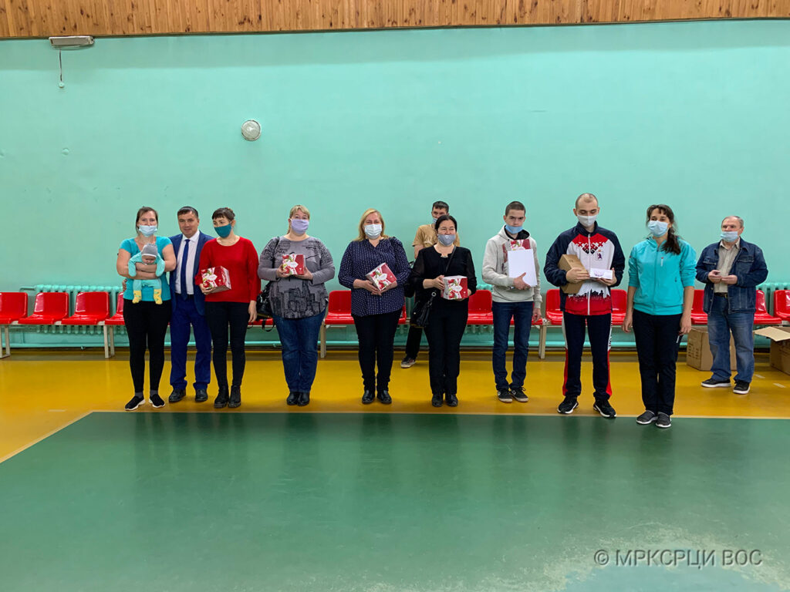
Инвалиды по зрению приняли участие в соревнованиях по русским шашкам, прыжкам в длину и звуковому дартсу. Победители, призеры и участники награждены дипломами и памятными подарками.
Также проведен первый в Республике Марий Эл мастер-класс по волейболу для лиц с нарушением зрения. Для данной игры волейбольная сетка была дооборудована звенящими колокольчиками приобретён звенящий мяч. В команде принимает участие 6 человек — 3 человека с остатком зрения или зрячие и 3 без остатка зрения или слабовидящие. Незрячие игроки надевают специальные темные очки. В данной игре незрячие игроки подают мяч и перекидывают через сетку на поле соперника, а зрячие и с остатком зрения ловят мяч и передают незрячему игроку. В остальном правила игры схожи с волейболом и пионерболом. Участники мероприятия проявили огромный интерес к данной игре. Надеемся на его дальнейшее развитие в республике.
Волонтерскую помощь на мероприятии оказали студенты Йошкар-Олинского техникума сервисных технологий.
В 2020 году работали спортивные секции по лыжным гонкам, шашкам, шахматам, легкой атлетике, шоудану, по мини-футболу, дзюдо, плавание, голболу,
В 2020 году наши спортсмены приняли участия в чемпионате России по дзюдо где Романова Алена заняла второе место и в первенстве России по плаванию где Чижиков Михаил подтвердил свой разряд.
За 2020 год было проведено 10 спортивных мероприятий в них приняло участие 224 инвалида по зрению.
Затраты:
- Бюджет РМЭ – 1314,48 тыс руб., в том числе 50,0 тыс.руб. субсидия Министерства молодежной политики спорта и туризма Республики Марий Эл.
- Бюджет МРКСРЦИ ВОС – 11,74 тыс.руб.
- Привлечённые –5,37 тыс.руб.
Вся информация опубликована на сайте - https://dkvos.ru/

Диркетор ЧУ «МРКСРЦИ» ВОС С.Ю. Аппаков

